Адаптация ребёнка к детскому саду

На карте ничем не отмеченная,
Есть маленькая страна.
Пусть много стран на планете,
Но – вот такая одна!
И если узнать вы хотите,
Как дружно мы здесь ж живём,
В страну «Родничок» поспешите,
Вас с радостью в гости ждём!
Как помочь ребенку адаптироваться в детском саду?
В 1,5 годам большинство родителей отправляют детей в детский сад, и это становится настоящим испытанием, как для детей, так и для родителей. Несмотря на то, что ребенок проявляет определённую самостоятельность, он все еще очень привязан к родителям, и смена привычной домашней обстановки на группу детского сада, где нет мамы, может оказаться для него стрессом.
Как это ни странно, адаптация к садику начинается с расставания, мамы с малышом, с того момента, когда он остается один на один с чужой тётей и незнакомыми детьми. Поэтому мы стараемся подобрать индивидуальные методы адаптации к каждому ребёнку и родителю
Главное преимущество детского сада в том, что ребенок получает возможность общаться со сверстниками. Он не просто играет, он получает неоценимый опыт взаимодействия, сочувствия, а также активизации двигательного режима. В своей работе по сохранению и укреплению здоровья детей раннего возраста в период адаптации стремимся развивать у них индивидуальность, любознательность, взаимоуважение, самостоятельность, открытость – это те качества, которые мы хотели бы видеть в своих малышах. Всё это готовит ребенка к дальнейшей жизни. Именно в это время происходит формирование характера, закладываются основные жизненные принципы здорового образа жизни.

Пушкарёва О.И., воспитатель

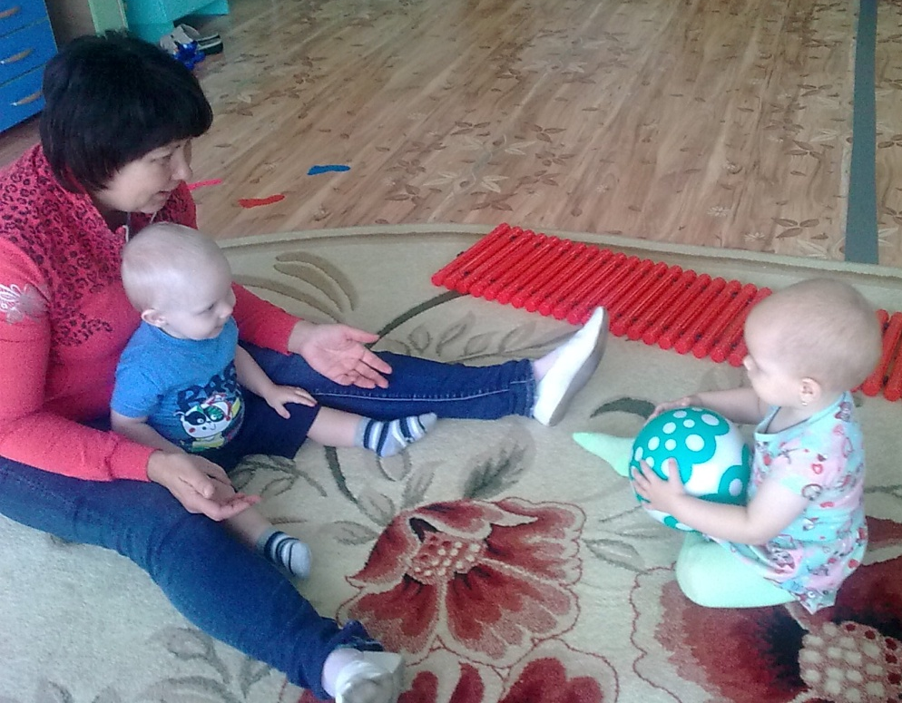
Весело играем, силу набираем
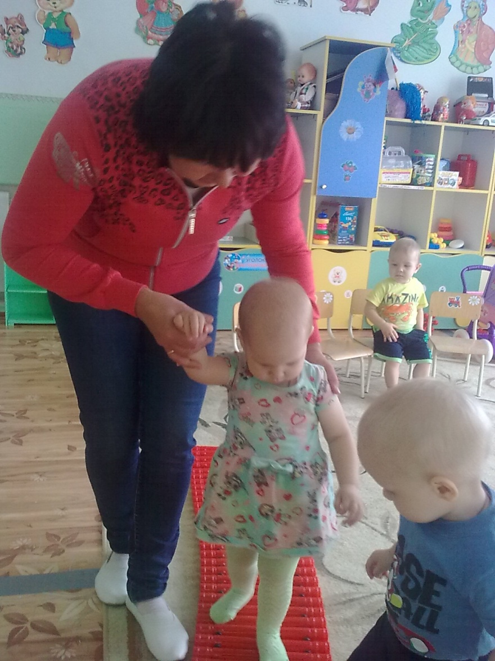

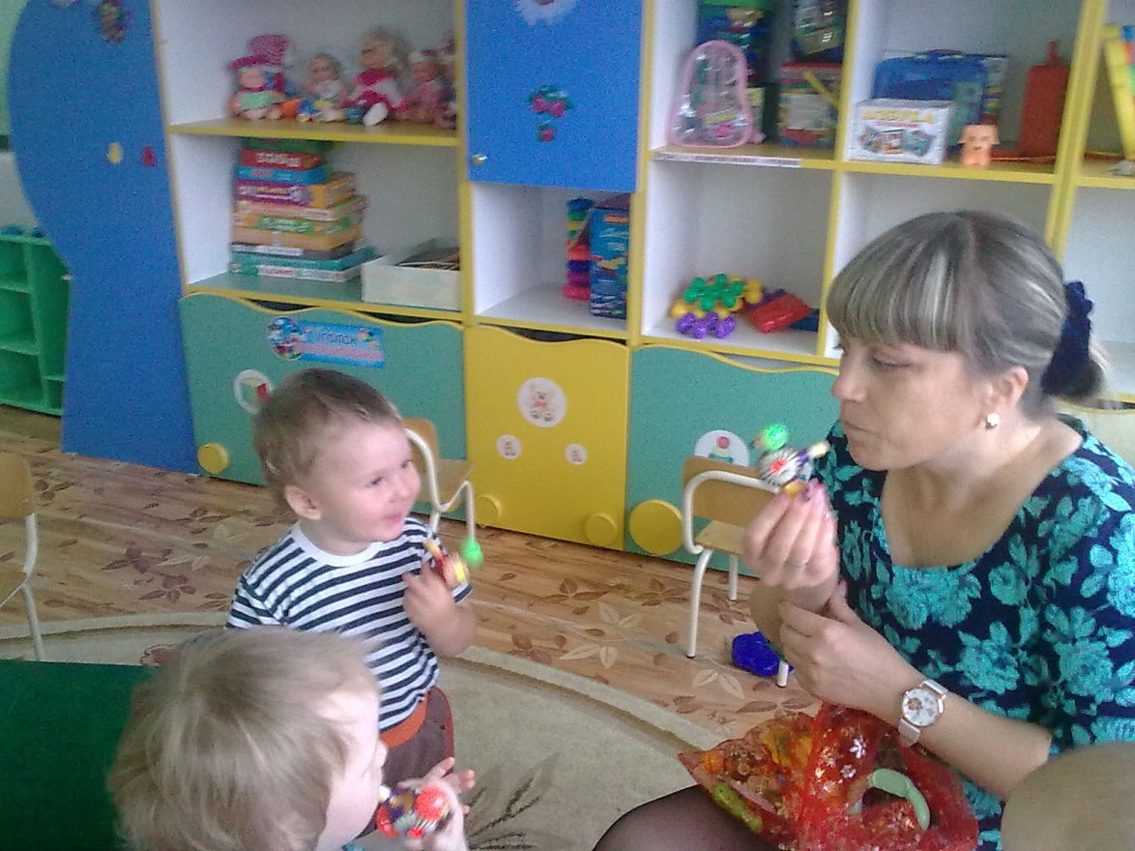
Весёлые свистульки
Большая черепаха
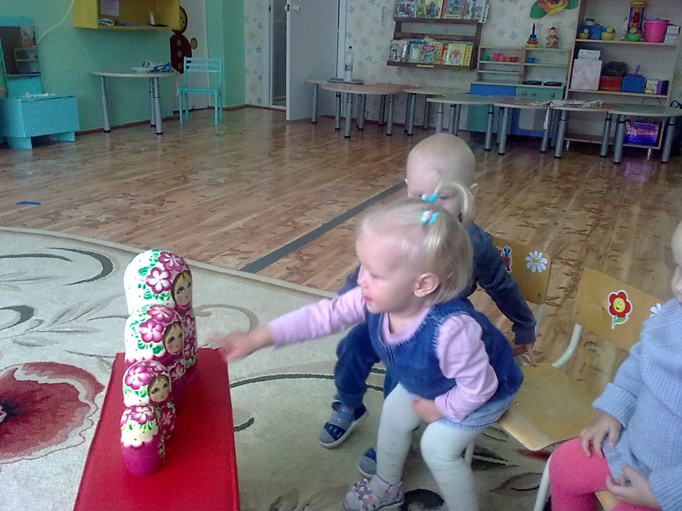
Матрёшки
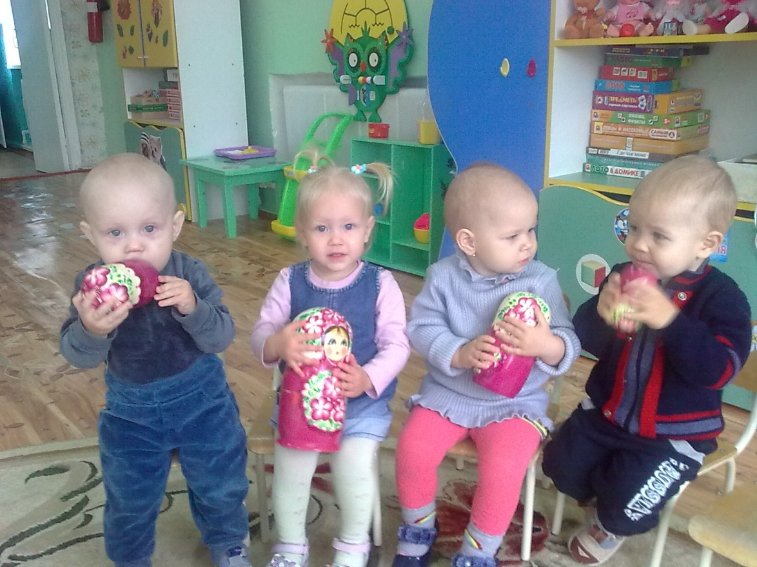

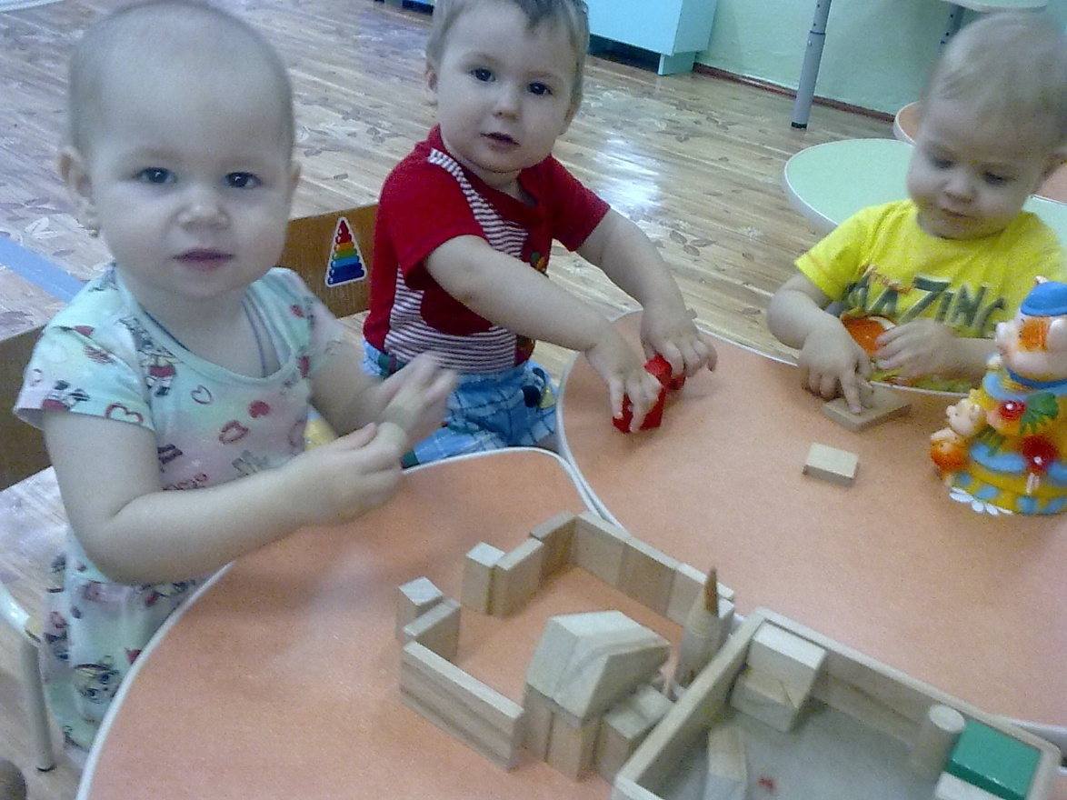
Мы строители
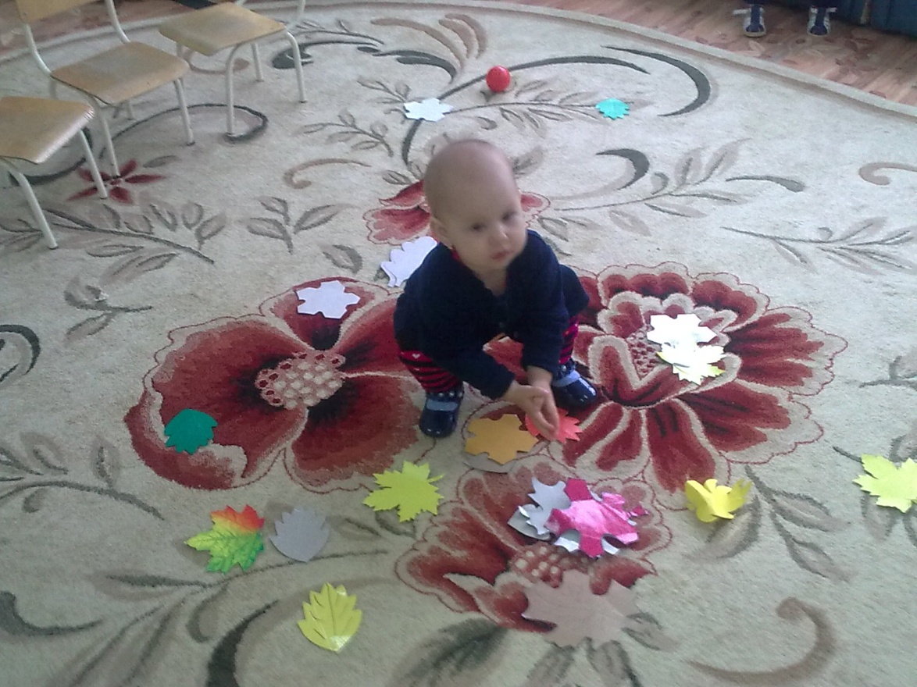
Осень

